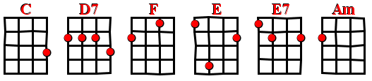
Bpm : 81
Les copains d’abord
Georges Brassens
1964

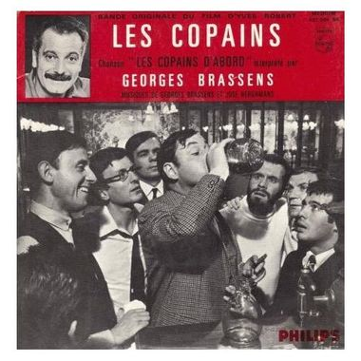
Rythme : Bh(B)h h(B)h

Intro :
C | C | C | C
D7 | D7 | D7 | D7
F | F | E | E7
Am | D7 / G | C | (C)

C (x4)
Non ce n'était pas le radeau de la Méduse ce bateau
D7 (x4)
qu'on se le dise au fond des ports
dise au fond des ports
F (x2)
il naviguait en père peinard
E E7
sur la grand-mare des canards
Am D7 /
et s'appelait les copains d'abord
/ G C C↓
les co pains d'abord.

C (x4)
Ces fluctuat nec mergitur c'était pas d'la littérature
D7 (x4)
n'en déplaise aux jeteurs de sorts aux jeteurs de sort
F
Son capitaine et ses mat'lots
E E7
n'étaient pas des enfants d'salauds
Am D7 /
mais des amis franco de port
/ G C C↓
des co pains d'abord

C (x4)
C'étaient pas des amis de luxe
des petits Castor et Pollux
D7 (x4)
des gens de Sodome et Gomorrhe
Sodome et Gomorrhe
F
c'étaient pas des amis choisis
E E7
par Montaigne et la Boétie
Am D7 /
sur le ventre ils se tapaient fort
/ G C C↓
les co pains d'abord

C (x4)
C'étaient pas des anges non plus
l'évangile ils l'avaient pas lu
D7 (x4)
mais il s'aimaient tout' voiles dehors
toutes voiles dehors
F
Jean Pierre Paul et compagnie
E E7
c'était leur seule litanie

Am D7 /
leur credo leur confiteor

/ G C C↓
aux co pains d'abord

C (x4)
Au moindre coup de Trafalgar
c'est l'amitié qui prenait l'quart

D7 (x4)
c'est elle qui leur montrait le nord leur montrait le nord
F
et quand ils étaient en détresse
E E7
qu'leurs bras lançaient des SOS
Am D7 /
on aurait dit des sémaphores
/ G C C↓
les co pains d'abord

C (x4)
Au rendez-vous des bons copains
y'avait pas souvent de lapins
D7 (x4)
quand l'un d'entre eux manquait à bord
c'est qu'il était mort
F
Oui mais jamais au grand jamais
E E7
son trou dans l'eau ne s'refermait
Am D7 /
cent ans après coquin de sort
/ G C C↓
il man quait encore

C (x4)
Des bateaux j'en ai pris beaucoup
mais le seul qu'ait tenu le coup
D7 (x4)
qui n'ait jamais viré de bord mais viré de bord
F
naviguait en père peinard
E E7
sur la grand-mare des canards
Am D7 /
et s'app'lait les copains d'abord
/ G C C↓
les co pains d'abord.

Solo :
C (x4)
Des bateaux j'en ai pris beaucoup
mais le seul qu'ait tenu le coup
D7 (x4)
qui n'ait jamais viré de bord mais viré de bord
F
naviguait en père peinard
E E7
sur la grand-mare des canards
Am D7 /
et s'app'lait les copains d'abord
V2
/ G C C↓
les co pains d'abord.

